ABRIL ASTROLÓGICO ~ LUNA LLENA EN ESCORPIO ~ WESAK ~ GAIA ~
Magia Y Luz Blanca Iluminando Lo Negado
Reporte Astrológico por Alana Messineo
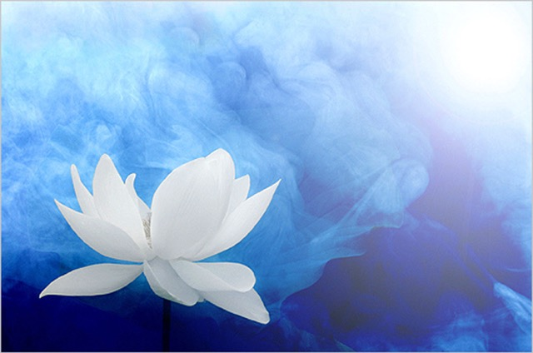
Hoy es Luna Llena en Escorpio, el Día de Gaia, y de la Festividad Luminosa de Wesak.
En estos últimos días, y anticipando la extraña constelación de retrógrados que se abre en la próxima semana, hemos estado notando retrasos, desvíos y situaciones accidentadas que no han pasado a mayores, pero que están dejando huella, preguntas y claridades sobre el camino a seguir.
Acontecimientos duros, acontecimientos que nos frenan, pueden hacer surgir el miedo al futuro, tan estimulado por la matrix y su sistema informativo.
Esta Luna nos lleva a hilar fino en la naturaleza de nuestros deseos, y a las formas en que movilizamos nuestra energía de deseo en relación con los demás.
Anticipa una rara temporada de retrógrados, en la que el Cielo nos quiere llevar a unos re-pasos repetidos, para dejarnos en el estado de máxima pureza de nuestro enfoque, en lo que al deseo y la acción correcta se refiere.
En los próximos días, Marte y Mercurio se ponen retrógrados, acompañando a Saturno, y hacia el fin de mes habrá cinco planetas retrógrados! Mercurio, Marte, Júpiter, Saturno y Plutón, evento astrológico que no se producía en los últimos diez años.
En estos días, lo que aparece en primer plano es el impulso y el deseo.
Venus hace conjunción con Urano en Aries, intensificando el deseo, ampliando las ideas y, sobre todo, queriendo todo no para mañana, sino para ahora mismo! Cuadrada a Plutón, nos puede impulsar a unos deseos, que, además de ser urgentes, no son los mejores, no son los que van a elevar nuestra frecuencia y aportarnos la fuerza que viene de la Pureza de Intención.
Toda la configuración puede impulsarnos a ir movidos por un deseo, un deseo nuestro, o un deseo del otro, sin pensar si es bueno o no para nuestra evolución.
La pureza de intención, no tiene que ver con lo sexual solamente, abarca la totalidad del reino del deseo. Es la base que sustenta que lo que logremos sea, en primer lugar para nuestro Bien, y que ese Bien, se inserte en el Bien de Todos. Ahora como nunca, cada movimiento que hacemos está Globalizado.
El Día de la Tierra, el Sol en Tauro, y, sobre todo, la Festividad Luminosa de Wesak, nos están mostrando hasta dónde estamos finos en nuestra capacidad para ser honestos y sentirnos inocentes en cuando a nuestra naturaleza de deseos.
A través de la confianza en nuestra inocencia como seres ya sabios, conectados y enteros, en estos meses pueden nacer relaciones de trabajo conjunto bien fundamentadas. Puede darse el encuentro y el acuerdo con los seres humanos de la familia del alma aptos para acompañarnos con armonía y creatividad en la creación de la Tierra Nueva en cada casa, en cada corazón, en cada asociación.
Así es que, el desafío de estos días, en el estado previo a retrogradar, aparece como fuertes, marcadas marchas y contramarchas. Por una parte es como si pusiéramos gasolina a nuestro sistema, y por otro, mil factores demandan paciencia, y, sobre todo, nos desafían a ENFOCARNOS.
Esta actitud ya era impulsada en la anterior Luna Nueva:
https://www.facebook.com/permalink.php?story_fbid=1034490509958011&id=223819224358481&substory_index=0
Y ahora, en la Luna Llena de Escorpio, el Cielo afina el tema de la Pureza de Intención, mostrándonos contratos que hacemos de manera inconsciente, por culpa, por agradecimiento, o porque nos encontramos con voluntades que son más fuertes que las nuestras en su afán por satisfacerse.
El Sol en Tauro ilumina este tema.
Tauro tiene mucho que ver con la Nueva Tierra. Quiere edificar la Vida Bella, el poder estar con las cosas, personas y eventos que valoramos.
La Luna Llena refleja la intención de Tauro.
El Sol en Tauro nos pregunta:
Qué valor tiene perseguir este deseo?
Está esto de acuerdo con lo que realmente valoro?
Vale la pena este esfuerzo? En este caso, hablamos de la “pena”, porque podemos estar tironeados por valores ajenos.
Mercurio retrógrado en sextil con Quirón, en la próxima semana, nos lleva nuevamente a re-pasar…
Qué me movió a desplazarme y dejar lo que estaba haciendo?
Estuvo bien suspender lo que tenía planeado para responder a esta demanda?
Responder a esta demanda, está en coherencia con mis valores?
De qué manera que no implique el sacrificio de mis valores, puedo agradecer o apoyar a esta persona?
Porqué sigo con estos hábitos en esta relación si ya no resuena con lo que estoy sintiendo?
Qué me ha llevado a firmar este contrato invisible?
Cómo puedo romper este contrato?
Todos estos interrogantes conducen al conocimiento cada vez más fino de nuestras fronteras personales, y a la consciencia respetuosa de las de los demás.
El hecho de que un grupo de planetas, además de estar retrógrados, están en signos de detrimento, torna confuso el panorama de la acción y de todo intercambio.
Así es que, ahora como nunca, alcanzar Coherencia entre el corazón y el cerebro es tan necesario como el Agua.
Abril nos plantea que cada decisión sea reconsiderada, mirada nuevamente, de cara a lo más auténtico, y a la más auténtica autovaloración, teniendo en cuenta la inclusión del deseo de los demás.
Estos eventos están sentando bases para el próximo Septiembre, que será de una gran potencia transformadora. Los retrógrados, tan temidos, en su aspecto auspicioso nos aportan dos energía básicas que necesitamos como el agua: Repaso, y Descanso.
Siempre que escribo algo así en un Reporte, siento que es necesario aclarar que Descanso no significa la ausencia de Acción. Pero sí significa el valorar la energía que invertimos en cada objetivo, valorar nuestra energía, y saber canalizarla.
Última posible pregunta:
Cómo puedo disponerme a disfrutar de la luminosa sensualidad que esta Luna está despertando en mi?...
Reporte Astrológico por Alana Messineo.
Facebook: PORTAL DE ALANA.
Desprogramación Neuronal.
DanzaGracia. Los Trece Movimientos de la Mujer Radiante.
Universos Paralelos.
Tecnologías de la Consciencia.
Astrología Cuántica.
Información SOBRE SESIONES INDIVIDUALES Y TALLERES: enlagracia@gmail.com , indicando tu ciudad y país de residencia.
Las consultas particulares serán respondidas sólo en forma profesional.
Si quieres recibir estos post cada mañana directamente en tu muro, haz click en el ME GUSTA de la página. Gracias.

